Evaluación Módulo 3
Módulo 3
© Editorial Piedra Santa 2016
Un viaje adentro y afuera de la Tierra
Nombre de la institución educativa: Nombre del estudiante: Fecha: Sección:
- ¿Cómo se llama la ciencia que estudia la estructura de la Tierra?

- ¿Cómo se llama el satélite natural de la Tierra?

- Explica cómo se originan el día y la noche.

- Utiliza flechas para Identificar las capas que componen la atmósfera.
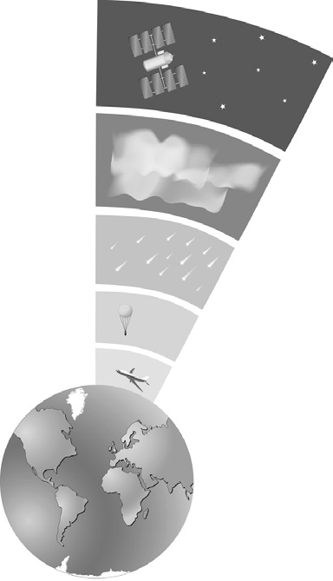
estratosfera
troposfera
mesosfera
exosfera
ionosfera

- Explica la relación entre la contaminación y el agujero de ozono.

- ¿Por qué es importante la atmósfera para los seres vivos?

- ¿Cuál es el valor de la Luna para los seres vivos o la Tierra?

- ¿Qué nombre recibe la fuerza que permite mantener un cuerpo celeste atraído hacia otro?
© Editorial Piedra Santa 2016
Módulo 3

- ¿Cuál es el centro de gravedad de los planetas del sistema solar?

11. Da dos ejemplos de cómo el Sol influye en la vida de la Tierra.

10. Clasifica los planetas del sistema solar.

Planetas interiores | Planetas exteriores
- Compara una estrella con un cometa.

- ¿Por qué son importantes los satélites artificiales?

- ¿Podrían las personas vivir en los planetas exteriores? Explica tu respuesta.

- ¿Cómo se llama el lugar donde se encuentran los asteroides en nuestro sistema solar?

- Explica qué hace que un cometa se vea desde la Tierra.

- Escribe el significado de las siglas Insivumeh.
Módulo 3
© Editorial Piedra Santa 2016

- Anota a qué tipo de clima corresponden las siguientes altitudes del suelo.
De 1000 a 2000 m De más de 2000 m De 500 a 1000 m
De 200 a 500 m De menos de 200 m
- Completa la tabla de zonas climáticas de Guatemala.

Zona climática | Tipo de clima
Petén
 | Clima cálido y con lluvias intensas. No hay estación fría definida. Selvas o bosques.
Meseta central y occidente
 | Lluvias intensas, semicálido sin estación fría o seca definida.
Pacífico
 | Clima cálido con época lluviosa seca. Pastizal.
- Explica cuál es la relación entre el clima y la altura de un lugar.

- ¿Cuál es la funcion del pelaje blanco en los animales de clima frío?

- ¿Por qué es necesario que el Insivumeh esté en contacto con fuentes de información internacionales?

© Editorial Piedra Santa 2016
Módulo 3

- Explica qué es una cadena alimenticia.

- Da dos ejemplos de las causas de la contaminación del aire.

- ¿Cómo aplicarías lo que has aprendido sobre el cuidado del ambiente en tu centro edu- cativo?
Primero
Después
Por último

- ¿Cómo harías para clasificar los suelos en arenosos, tierra negra, pedregosos y calizos?

- Las placas de Cocos y del Caribe tienen una zona de subducción. ¿Qué tipo de fronteras tienen?
  - divergencia b. convergencia c. transformación
- Explica cómo se relaciona la contaminación con la lluvia ácida.

- ¿Por qué son importantes los fósiles?

